ПРОТОКОЛ № 42
Заседания Дисциплинарной комиссии Ассоциации
Саморегулируемой организации «Инженерно-Геологические Изыскания в Строительстве» (Ассоциация «ИГИС»)

г. Нижний Новгород 26 февраля 2019 года

На заседании Дисциплинарной комиссии присутствовали:
- Аникина Марина Евгеньевна – Председатель Дисциплинарной комиссии
- Зотова Елена Владимировна – член дисциплинарной комиссии

Председатель заседания – Аникина М.Е.
Секретарь – Васильева Ю.А.
Явка членов комиссии – 100 %. Кворум имеется. Заседание правомочно.

Приглашенные:
- Васильева Юлия Александровна – Генеральный директор Ассоциации «ИГИС»
- Жукова Лидия Валерьевна – заместитель председателя Контрольного комитета Ассоциации «ИГИС»

Представители организаций были вызваны на заседание Дисциплинарной комиссии телефонограммой, но на заседание не явились.

ПОВЕСТКА ДНЯ ЗАСЕДАНИЯ:

- Применение мер дисциплинарного воздействия к членам Ассоциации «ИГИС» по результатам проведенных плановых проверок.
- Продление срока приостановления в связи с не устранением замечаний.

По первому вопросу:
Выступил докладчик Васильева Ю.А. и сообщила, что согласно представленным дисциплинарной комиссии результатам проведенных плановых проверок, ряд организаций – членов Ассоцации, не соответствуют стандартам и правилам саморегулирования, также рядом организаций не соблюдены Правила контроля, установленные саморегулируемой организацией. В соответствии с вышеизложенным членами Дисциплинарной комиссии

ПРИНЯТО РЕШЕНИЕ:

Вынести ПРЕДУПРЕЖДЕНИЕ о приостановлении права члена Ассоциации «ИГИС» осуществлять инженерные изыскания, следующим организациям:

- Общество с ограниченной ответственностью «Зиверт-Н» ИНН 5260231062
- Общество с ограниченной ответственностью «Гео-Стандарт НН» ИНН 5261073034

Устранить нарушения, допущенные данными организациями в срок до 28 марта 2019 года.

ГОЛОСОВАЛИ – «ЗА» ЕДИНОГЛАСНО.
Решение принято единогласно.

По второму вопросу:
Выступил Генеральный директор Васильева Ю.А. и доложила, что организации, которые не устранили нарушения по результатам предыдущих Протоколов Дисциплинарной комиссии и право которых было ПРИОСТАНОВЛЕНО, подлежат исключению из членов Ассоциации «ИГИС» в соответствии с пунктом 3 части 15 статьи 55.8, части 16 ст. 55.8, пунктом 3 части 2 статьи 55.15, пунктом 5 части 2 статьи 55.7 Градостроительного кодекса РФ.
В соответствии с вышеизложенным, членами Дисциплинарной комиссии

ПРИНЯТО РЕШЕНИЕ:

Продлить ПРИОСТАНОВЛЕНИЕ право члена Ассоциации осуществлять инженерные изыскания, следующим организациям:

- Общество с ограниченной ответственностью «Ингеострой» ИНН 5248019260
- Общество с ограниченной ответственностью «Геостар НН» ИНН 5262289501
- Общество с ограниченной ответственностью «ОВЦ-БУЛИЗ» ИНН 5254486979

Устранить нарушения, допущенные данными организациями в срок до 28 марта 2019 года.

ГОЛОСОВАЛИ – «ЗА» ЕДИНОГЛАСНО.
Решение принято единогласно.

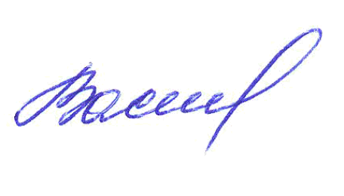
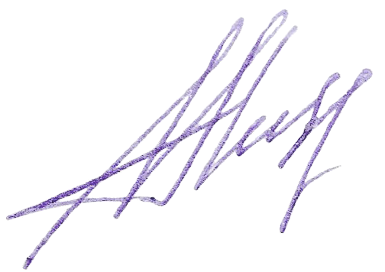
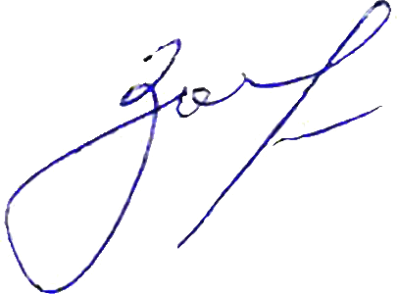

Председатель Дисциплинарной комиссии Аникина М.Е.

Член Дисциплинарной комиссии Зотова Е.В.

Секретарь Васильева Ю.А.

